(19) KG (11) 242 (13) U
(51) B62D 57/02 (2018.01)

ГОСУДАРСТВЕННАЯ СЛУЖБА ИНТЕЛЛЕКТУАЛЬНОЙ СОБСТВЕННОСТИ и инноваций при Правительстве КЫРГЫЗСКОЙ РЕСПУБЛИКИ

(12) ОПИСАНИЕ ПОЛЕЗНОЙ МОДЕЛИ к патенту Кыргызской Республики под ответственность заявителя

(21) 20170012.2
(22) 14.06.2017
(46) 29.06.2018, Бюл. № 6
(71) Кыргызско-Российский Славянский университет (KG)
(72) Исаенко А. С.; Исаенко С. А. (KG)
(73) Кыргызско-Российский Славянский университет (KG)
(56) А. с. SU № 1527065, кл. B62B 5/02, 1989
(54) Движитель транспортного средства
(57) Полезная модель относится к области транспорта, а именно к движителям транспортных средств, преимущественно для инвалидных колясок.
Задачей полезной модели является создание приводного устройства транспортного средства, которое обеспечит передвижение этого транспортного средства как по ровной поверхности, так и по лестницам с разными размерами ступеней, а также для преодоления других препятствий без какой-либо перенастройки этого приводного устройства.
Поставленная задача решается за счет того, что движитель транспортного средства содержит крестовину с закрепленной на них на одинаковом расстоянии от центра трех катков, причем катки соединены с зубчатыми колесами и осями, которые расположены на концах спиц крестовины, которая установлена в ступице опоры, причем зубчатые колёса и блоки шестерён расположены на спицах подвижной крестовины, и центральной шестерни, закреплённой на оси электропривода, который, в свою очередь, закреплён на ступице опоры.
1 н. п. ф., 2 фиг.

Полезная модель относится к области транспорта, а именно к движителям транспортных средств, преимущественно для инвалидных колясок.
Известен движитель транспортного средства (Патент RU № 2019461, В62D 57/00, 1994), содержащий корпус, по бортам которого в параллельных вертикальных плоскостях смонтированы верхние и нижние горизонтальные ветви двух бесконечных цепей, к звеньям которых прикреплены подпружиненные опоры с опорными башмаками на одних их концах.
Недостатками известного устройства являются большие вертикальные габариты и наличие жестких опор, что затрудняет повороты.
Наиболее близким к заявляемой полезной модели является передние крестовины с колесами кресла-коляски (а. с. SU № 1527065, кл. B62B 5/02, 1989), содержащее раму с сиденьем и стойками, передние и задние опорные колеса, пары передних и кинематически связанных с ними задних крестовин, установленные на раме привод вращения крестовин, заднюю, переднюю и промежуточные оси колес и рычаги со втулками, причем устройство снабжено неподвижным валом и полым валом, размещенными на задней оси с возможностью вращения относительно нее, а опорные колеса передних крестовин выполнены закрепленными на стойках рамы неподвижно, причем задние опорные колеса установлены на шарнирных четырехзвенниках, каждый из которых одним звеном закреплен на втулке задней оси.
Недостатком прототипа является затрудненное передвижение по лестницам, обусловленное отсутствием автономного привода.
Задачей полезной модели является создание приводного устройства транспортного средства, которое обеспечит передвижение этого транспортного средства как по ровной поверхности, так и по лестницам с разными размерами ступеней, а также для преодоления других препятствий без какой-либо перенастройки этого приводного устройства.
Поставленная задача решается за счет того, что движитель транспортного средства содержит крестовину с закрепленной на них на одинаковом расстоянии от центра трех катков, причем катки соединены с зубчатыми колесами и осями, которые расположены на концах спиц крестовины, которая установлена в ступице опоры, причем зубчатые колёса и блоки шестерён расположены на спицах подвижной крестовины, и центральной шестерни, закреплённой на оси электропривода, который, в свою очередь, закреплён на ступице опоры.
Движитель транспортного средства иллюстрируется чертежом, где на фиг. 1 изображен общий вид, на фиг. 2 - разрез А-А на фиг. 1.
Движитель транспортного средства состоит из трёх катков 1, соединённых с зубчатыми колёсами 2, осями 3 которые расположены на концах спиц крестовины 4, которая установлена в ступице опоры 5, а опора 5 крепится к транспортному средству. Крестовина 4, в свою очередь, является подвижным звеном суммирующего механизма, состоящего из зубчатых колёс 2, блоков шестерён 6-7, оси которых размещены на спицах подвижной крестовины 4, и центральной шестерни 8, закреплённой на оси электропривода 9, который, в свою очередь, закреплён на ступице опоры 5.
Движитель транспортного средства работает следующим образом.
При движении по ровной поверхности, на эту поверхность опираются два катка 1, расположенные на соседних спицах крестовины 4. Сама крестовина 4 не вращается. Вращательное движение от электропривода 9, через центральную шестерню 8, блоки шестерён 7-6, зубчатые колёса 2 передаётся каткам 1. Катки 1 катятся по ровной поверхности, перемещая транспортное средство. При появлении препятствия, идущий впереди каток 1 упирается в это препятствие и останавливается. За счёт сил сцепления переднего по ходу движения катка 1 с поверхностью движения и с препятствием, катки 1 перестают вращаться. В этом случае вращение от электропривода 9,
через центральную шестерню 8, при неподвижных катках 1 и зубчатых колёсах 2, передаётся крестовине 4. Крестовина 4 начинает поворачиваться вперёд по ходу движения. Каток 1, находящийся в верхнем положении, перемещается вместе с крестовиной 4 и, опираясь сверху на препятствие, поднимает весь движитель вместе с транспортным средством на высоту препятствия. Каток 1, который упирался в препятствие, при повороте крестовины 4 поднимается вверх, перекатываясь по поверхности препятствия независимо от его профиля. При переходе на ровную поверхность крестовина 4 прекращает вращаться, а движитель перемещается на двух катках 1, перемещая на себе транспортное средство.
Использование предлагаемой конструкции движителя транспортного средства позволяет обеспечить движение транспортного средства как по ровной поверхности, так и по лестницам без перенастройки ходовой части.

Формула полезной модели
Движитель транспортного средства, содержащий крестовину с закрепленной на них на одинаковом расстоянии от центра трех катков, отличающийся тем, что катки соединены с зубчатыми колесами и осями, которые расположены на концах спиц крестовины, которая установлена в ступице опоры, а блоки шестерён расположены на спицах подвижной крестовины и центральной шестерни, закреплённой на оси электропривода, который, в свою очередь, закреплён на ступице опоры.

Движитель транспортного средства

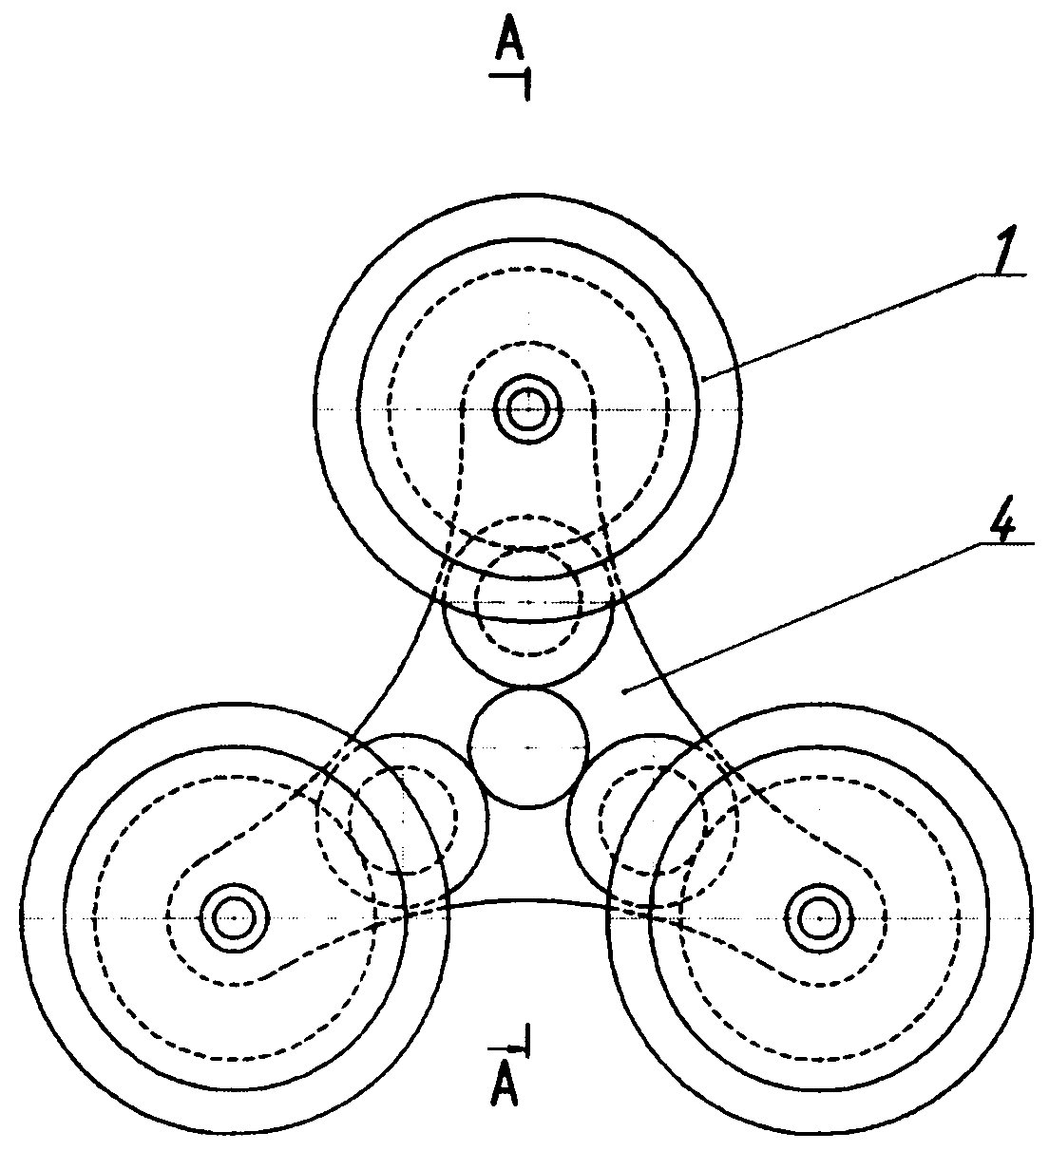

Фиг. 1

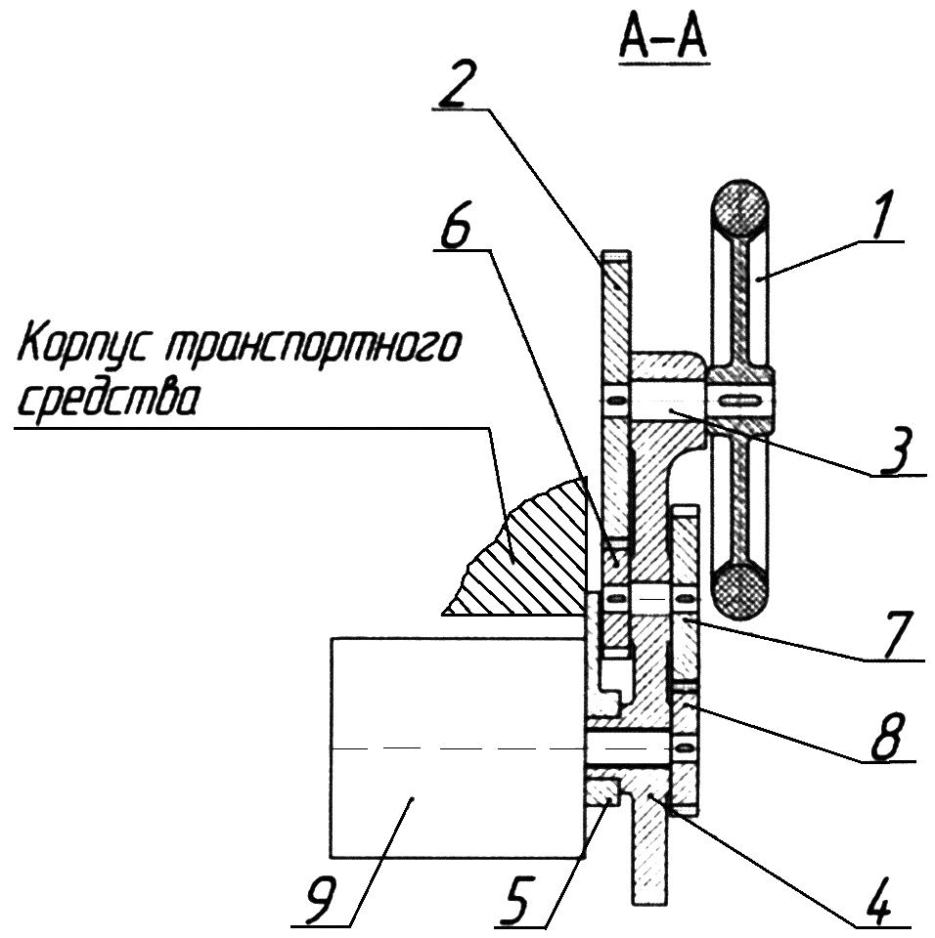

Фиг. 2

Выпущено отделом подготовки материалов
____________________________________________________________________________________
Государственная служба интеллектуальной собственности и инноваций при Правительстве Кыргызской Республики,
1
720021, г. Бишкек, ул. Московская, 62, тел.: (312) 68 08 19, 68 16 41; факс: (312) 68 17 03

